概率论与数理统计模拟试题（三）

一、填空题（每小题3分，共5小题，满分15分）
1．设事件满足， 则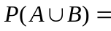 .
2．设服从泊松分布，若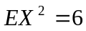，则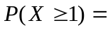__________.
3．设随机变量相互独立，且均服从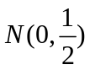分布，则的概率密度为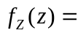 .
4． 随机变量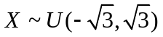，则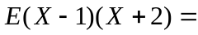__________.
5．设总体的方差为，根据来自的容量为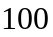的样本，测得样本均值为，则的数学期望的置信度为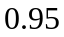的置信区间为 .
二、选择题（每小题3分，共5小题，满分15分）
（每小题给出的四个选项中，只有一个是符合题目要求的，把所选项的字母填在题后
的括号内）
1．事件满足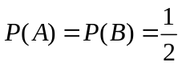，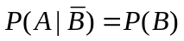，下列正确的是（ ）
（A）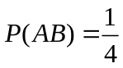 （B）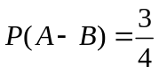 （C）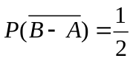 （D）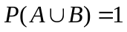.
2．随机事件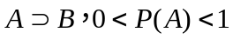，则（ ）
（A）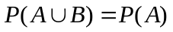 （B）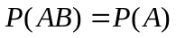
（C）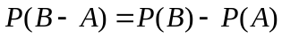 （D）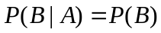
3．如下四个函数，能作为随机变量的分布函数的是（ ）
（A）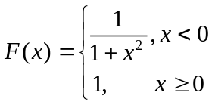; （B）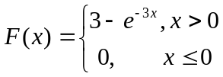;
（C）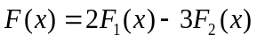，其中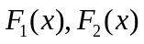分别是随机变量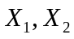的分布函数;
（D）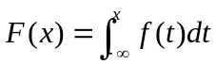，其中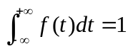.
4．设为连续型随机变量，且方差存在，则对任意常数和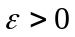，必有（ ）
（A）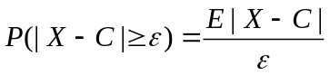； （B）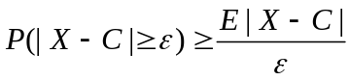；
（C）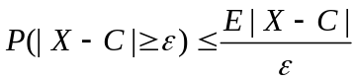； （D）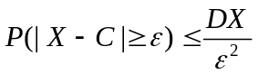.
5．设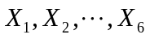是来自的样本，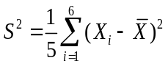，则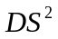的值为（ ）
（A）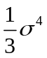； （B）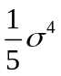； （C）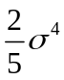； （D）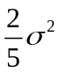.
三、（10分）甲袋中有2个白球3个黑球，乙袋中有3个白球2个黑球，从甲袋中取出一个放入乙袋，再从乙袋中任取一个，若放入乙袋的球和从乙袋中取出的球是同色的，求放入乙袋的是黑球的概率.

四、（10分）的概率密度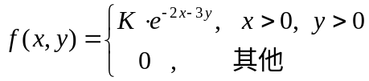
求（1） （2）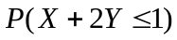.

五、（10分）设随机变量服从正态分布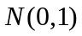，求随机变量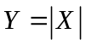的概率密度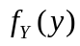？

六、（14分）设总体密度为
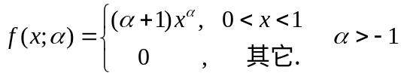
试用样本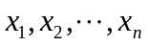，求参数的矩估计和极大似然估计.

七、（6分）已知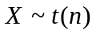，求证

